Super kalkulator 4k (Sk4k)
by Maciej Pelc oraz Dawid Sopel

Sk4k jest złożonym programem do obliczeń operacji matematycznych, zapytania stworzone w programie przez użytkownika w postaci linku są wysyłane do serwera. W linku jest zakodowana operacja matematyczna, która jest możliwa do odebrania przez serwer, gdzie następnie wiadomość jest rozszyfrowywana, i zapisywana do zmiennej typu string. String następnie jest dekodowany, do postaci “normalnej” operacji matematycznej. Owa operacja matematyczna jest następnie wysyłana do metody przekształcającej do odwróconej notacji polskiej. Zapis w ONP jest następnie przenoszony do algorytmu wyliczającego, który to pokazuje wynik. Wynik jest wysyłany za pomocą json na stronę, a program go pobiera konwertuje na string i string jest wypisywany.

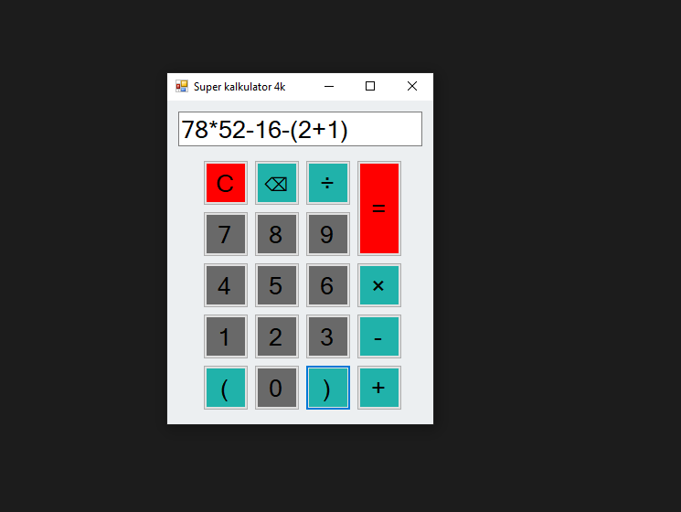
Powyżej widać aplikację desktopową, w której użytkownik tworzy zapytanie.
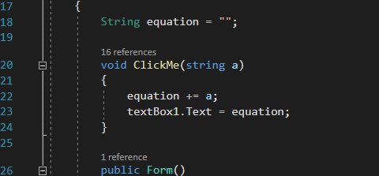
Funkcja wyłapująca zmiany i zapisująca do stringa.
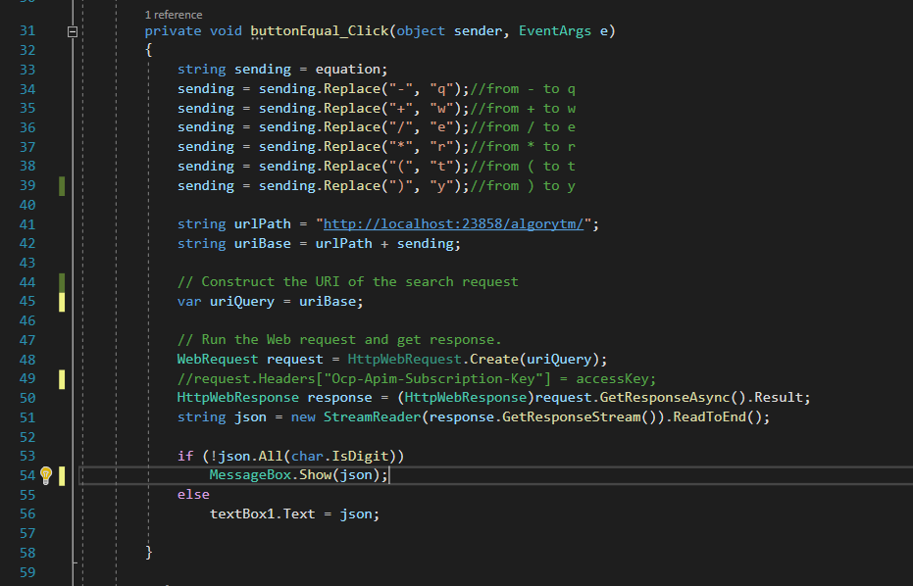
Po naciśnięciu buttona “equal”, przechodzimy do kodowania po stronie użytkownika i wysłania zapytania do serwera
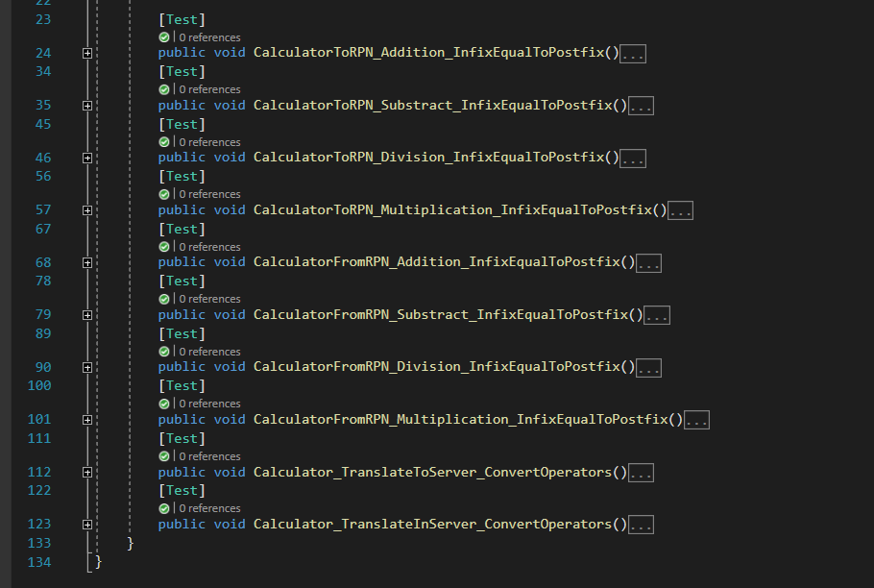
Podczas powstawania algorytmu i kodowania były wykorzystywane testy jednostkowe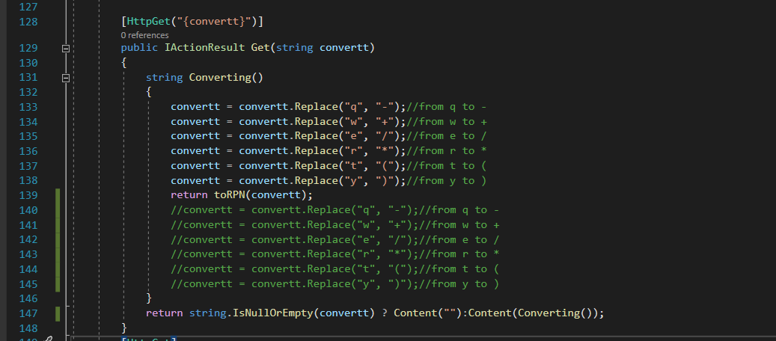
Do serwera zostają przyjmowane dane, konwertowane na “zwykły” zapis liczbowy i wysyłane do przetworzenia
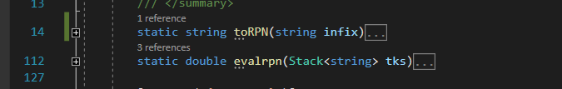
W serwerze algorytmy zostały skompresowane i już nie korzystają z dwóch metod, ale z jednej głównej “toRPN”(to reverse polish notation) oraz pomocniczej, liczącej “evalrpn” (evaluate rpn)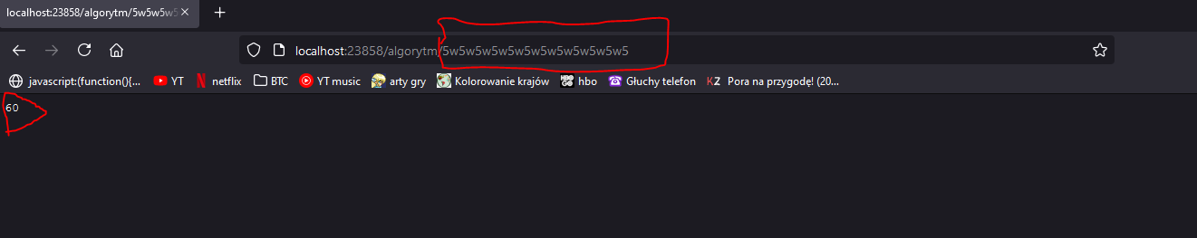
Link z zapytaniem został wysłany (zakodowany, w tym przypadku + to literka w), i wynik wyrzucony.

Na koniec wynik jest, jak było widać na trzecim zdjęciu, pobrany i wyświetlony w aplikacji

